УПРАВЛЕНИЕ ОБРАЗОВАНИЯ
АДМИНИСТРАЦИИ РАКИТЯНСКОГО РАЙОНА

П Р И К А З

«08 » декабря 2023 года № 209-11- 1317

О внесении изменений в приказ
управления образования
№ 209-11-780 от 07.08. 2023 г.
Во исполнение письма министерства образования Белгородской области от 27.11.2023 г. № 17-09/12-08/1151 «О своевременном использовании экономии субсидии» и в целях эффективного и своевременного освоения выделенной федеральной субсидии на организацию бесплатного горячего питания приказываю:
1. Пункт 2.3.1. приказа управления образования № 209 -11-780 от 07 августа 2023 г. «Об организации питания обучающихся муниципальных образовательных учреждений в 2023-2024 учебном году», изложить в следующей редакции «Организовать двухразовое горячее питание:
- Для обучающихся 1- 4 классов: бесплатные горячие завтраки на сумму не менее 81 руб.03 коп. в день на одного обучающегося за счет средств федерального бюджета, муниципального бюджета в течение пяти рабочих дней с 11 декабря 2023 г. по 29 декабря 2023 г.. Средняя стоимость питания за декабрь должна составить не менее 79 руб.26 коп.
- Для обучающихся 5- 11 классов: бесплатные горячие завтраки на сумму 60 руб.84 коп в день на одного обучающегося в течение пяти рабочих дней за счет муниципального бюджета.
- Для обучающихся 5 - 11 классов, имеющих «категорию ребенок- инвалид», дети с ограниченными возможностями здоровья (ОВЗ) организовать бесплатное горячее питание (обед) на сумму 68 руб. в день на одного обучающегося в течение пяти рабочих дней за счет муниципального бюджета.
- Для обучающихся 5 - 11 классов из многодетных семей организовать бесплатное двухразовое питание (завтрак и обед) на сумму 128 руб.84 коп. (114 руб. из областного бюджета, 14 руб.84 коп. за счет муниципального бюджета). в день и обучающихся из многодетных семей 1- 4 классов (обед) на сумму 68 руб. из областного бюджета в течение пяти рабочих дней.
- Организовать питание (горячие обеды) для обучающихся не льготной категории по заявлению родителей за родительскую плату ежедневно на сумму утвержденного меню не более 68 рублей».
2. Руководителям общеобразовательных учреждений:
2.1. Организовать питание для обучающихся 1- 4 классов: бесплатные горячие завтраки и дополнительное питание на сумму не менее 81 руб.03 коп. в день на одного обучающегося в течение пяти рабочих дней» с 11 декабря 2023 г. по 29 декабря 2023 г. Средняя стоимость питания за декабрь должна составить не менее 79 руб.26 коп.
-Для обучающихся 5- 11 классов: бесплатные горячие завтраки на сумму 60 руб.84 коп в день на одного обучающегося в течение пяти рабочих дней за счет муниципального бюджета.
- Для обучающихся 5 - 11 классов, имеющих «категорию ребенок- инвалид», дети с ограниченными возможностями здоровья (ОВЗ) организовать бесплатное горячее питание (обед) на сумму 68 руб. в день на одного обучающегося в течение пяти рабочих дней за счет муниципального бюджета.
- Для обучающихся 5 - 11 классов из многодетных семей организовать бесплатное двухразовое питание (завтрак и обед) на сумму 128 руб.84 коп. (114 руб. из областного бюджета, 14 руб.84 коп. за счет муниципального бюджета). в день и обучающихся из многодетных семей 1- 4 классов (обед) на сумму 68 руб. из областного бюджета в течение пяти рабочих дней.
- Организовать питание (горячие обеды) для обучающихся не льготной категории по заявлению родителей за родительскую плату ежедневно на сумму утвержденного меню не более 68 рублей
2.2. Утвердить приказами по учреждению изменения в меню для обучающихся 1-4 классов и технологические карты приготовления блюд и согласовать изменённое меню с Территориальным отделом Управления Федеральной службы по надзору в сфере защиты прав потребителей и благополучия человека по Белгородской области в Яковлевском районе.
2.3. Принять безотлагательные меры по рациональному использованию выделенных средств. Расходовать средства на питание в строгом соответствии с утвержденными ассигнованиями в бюджете муниципального образования.
3.Признать утратившим силу с 11 декабря 2023 г. приказ управления образования от 28.11.2023 г. № 209-11-1284 «О внесении изменений в приказ управления образования № 209-11-780 от 07.08.2023г.».
4.Контроль за исполнением приказа возложить на директора МКУ «Центр бухгалтерского обслуживания и ресурсного обеспечения сферы образования» Усову Т.М., начальника отдела сопровождения образовательной деятельности управления образования Скрипченко Т.Р., начальника отдела учета материально-технической базы образовательных организаций МКУ «Центр бухгалтерского обслуживания и ресурсного обеспечения сферы образования» Нитченко Е.А.
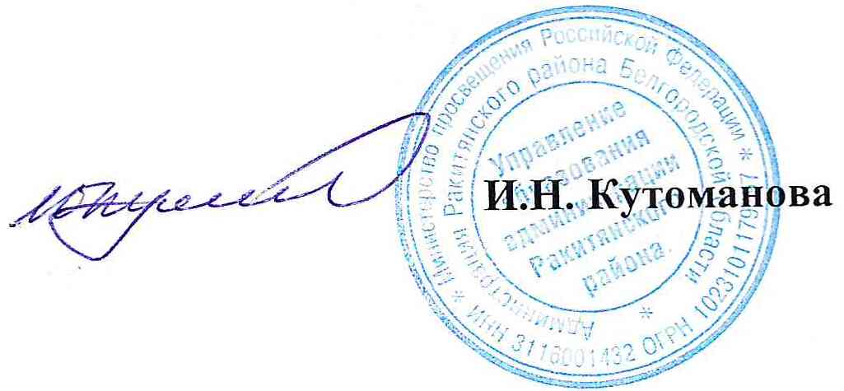

Начальник
управления образования
администрации Ракитянского района

Скрипченко Татьяна Романовна 47 245-55-5 44
Усова Татьяна Михайловна 47 245-55-3-25

